Отчет
о деятельности депутата Городской Думы
муниципального образования «Город Асстрахань»
Тарасенко Виктора Станиславовича за 2020 год

- Личная волонтеская инициатива-раздача продуктовых наборов у себя на округе Апрель 2020
1.Токарева Матрена Павловна (90лет) Нагорная 2г кв 4
3.Копнина Татьяна Николаевна (4 детей)Украинская 13 кв 141
4.Павлова Екатерина Ивановна Наб Каз.Ерика 147 кв 52
5.Лычагина Мария Геннадьевна Латвийская д3
6.Кононенко Елена Рашидовна (3 детей) Сарпинская д3
7.Маркина Ольга Дмитриевна (3 детей) К.Комарова 64 кв 4
8.Татулова Надежда Николаевна Башкирская д5
9.Бершбаева Светлана Каильмановна (многодет) К.Комарова 174 кв 17
10.Чернышова Тамара Александровна Красный Рыбак д.23
11.Якимова Юлия Сергеевна Туапсинская 6 кв 8
12.Онипенко Мария Викторовна Красный Рыбак 21
13.Типишева Мария Владимировна Наб.Каз.Ерика 151 кв 76
14.Степанова Ольга Вячеславовна К.Комарова 82
15.Мифтяева Галия Закировна Головина 11
16.Локтионов Александр Павлович К.Комарова 62 кв7
17.Паршина Ольга Александровна(врач)
18.Конеев Растям Каримович(врач)
19.Фокина Майя Борисовна(врач)
20.Орлова Ирина Васильевна(врач)
21.Ткалич Марина Николаевна (врач)
22.Нестеренко Владимир Геннадьевич( 3 детей) 3й пер.Соколова 21
23.Бикешева Нурия-Хан Сабировна Борисоглебская 16
24.Чернобровина Таиза Ивановна 1ый пер Садовских 1а
25.Елисеева Любовь Васильевна Наб.Каз ерика 153 кв 99
26.Пенсионеры-инвалиды 2й пер Путейный 66
27.Елисеев Владимер Николаевич Марии Расковой 3
28.Пожилова Александра (бабушка )Марии Расковой 2
29.Лимонова Марина Ивановна Эзенштейна ¾
30.Колесникова Анна Алексеевна М.Расковой 6/3
31. Мартынова Вера Викторовна Баутинская 1а
32.Гончарова Зоя Николаевна Эзенштейна 7
33.Гусейнова Ильмира Мамедовна Борисоглебский 48
34.Суханова Н.П К.Комарова 63 кв 17
35.Житникова Светлана Николаевна К.Комарова 174б кв 11
36.Беляшева Х.А Эльбрусская 13а
37.Обыдина Светлана Владимировна К.Комарова 174б кв 2
38.Умняшкина Мария Григорьева Туапсинская д 4 кв 1
39.Калиненко Диана Андреевна Талалихина д3
40.Хасанова Рабига Шайхиевна П.Ангелиной 33/34
41.Яковлева Ольга Витальевна К.Комарова 144а кв65
42.Гудкова Запрожская 8а
43. Куцева Светлана Николаевна К.Комарова 134 кв 48
44.Антонова Вероника Юрьевна К. Комарова 174б кв 8
45.Мамонтова Антонина Ивановна 1пер Садовских 17
46.Попова Александра Григорьевн Шершова 12
47.Сидяров Никита Константинович 1й пер Садовских 40
48.Слободяник Василий Кузьмич 1я Садовсих 27
49.Трунина Валентина Николаевна Наб.Каз.Ерика 153 кв 72
50.Кильдалиева Галина Васильевна Москвина 7
51. Агафья Александровна Читинская 4
52.Бурмистрова Валеннтина Ивановна Наб.Каз.Ерика 153 кв 113
53.Агафонова Анна Григорьевна К.Комарова 168 кв 20
54.Минаков Виктор Михайлович Балхашская 17 кв 2а
55.Сафаралиева Рамзия Сабиржановна К.Комарова 144а кв2
56.Поздникова Клара Кузьминична К.Комарова 144 кв4
57.Цугаев Игорь Николаевич К.Комарова 64 кв3
58.Медведев Владимир Павлович Достоевского 32
Примерный список продуктов на один набор..

- Мука 2кг
- Сахар 1кг
- Макароны 3пачки
- Горох 1кг
- Гречка 1кг
- Рис 2 пачки
- Чай
- Молоко 2л
- Масло подс. 1л
- Курца 1 шт
- Тушонка 2банки
- Конфеты-печенья

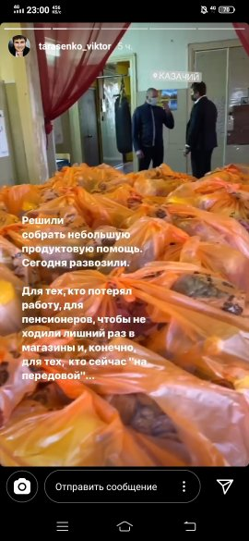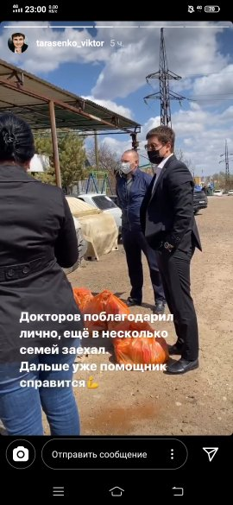
- Работа на округе (исходные данные – адрес, чем конкретно помогли местным жителям 1.Косм.В. Комарова 24 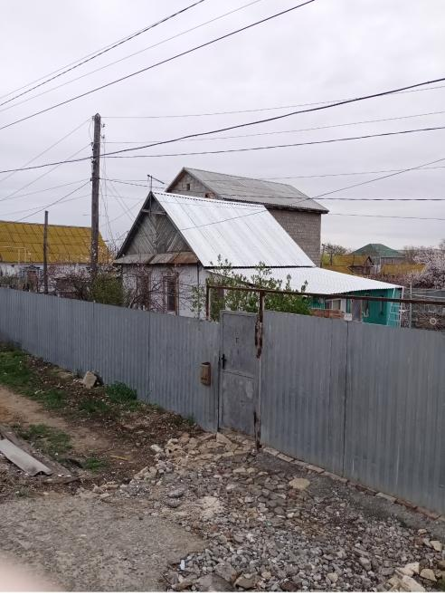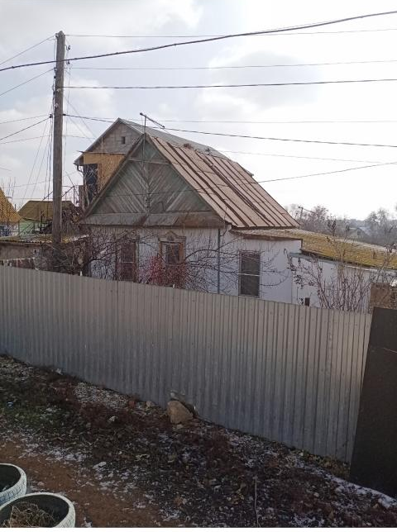
Ремонт крыши для труженика тыла
- Ул.Балашовская 13 расчистка территории с подсыпкой асфальтной крошки под парковку 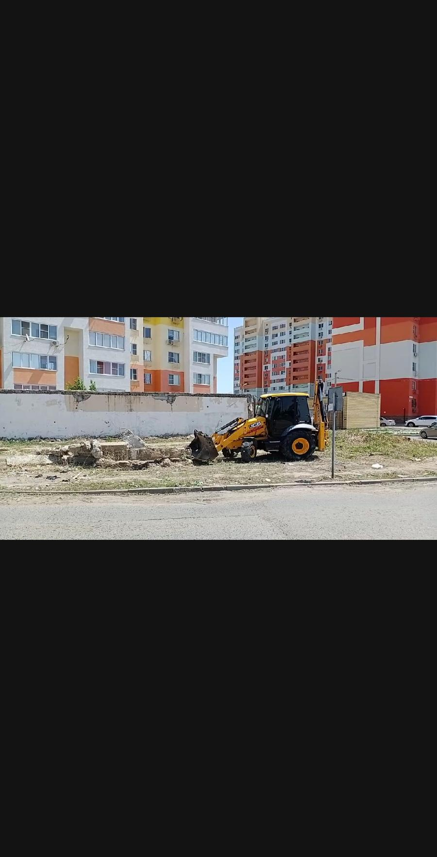

- Установка баскетбольного кольца на спорт площадке в парке Казачий 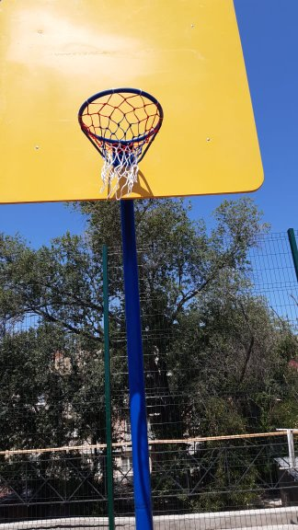
- Акция первоклассник(раздача подарочных наборов)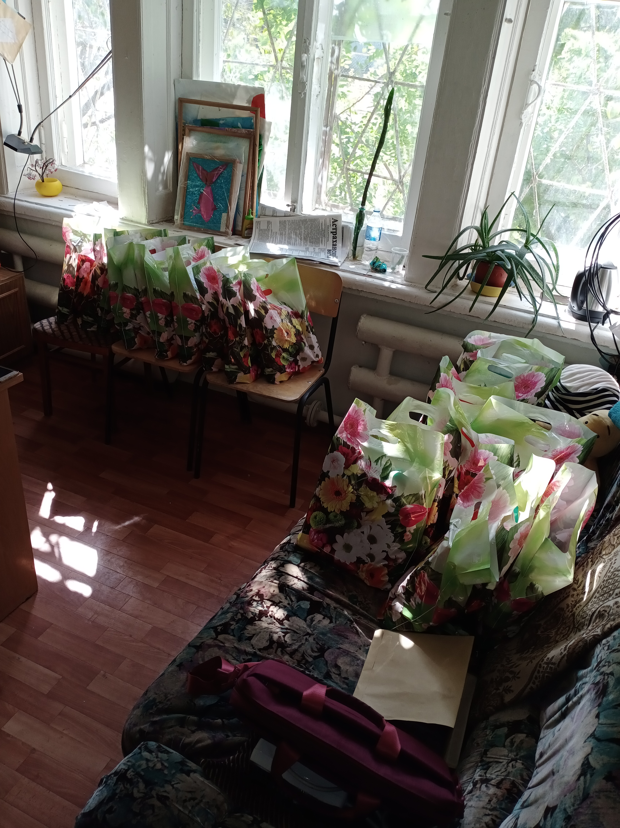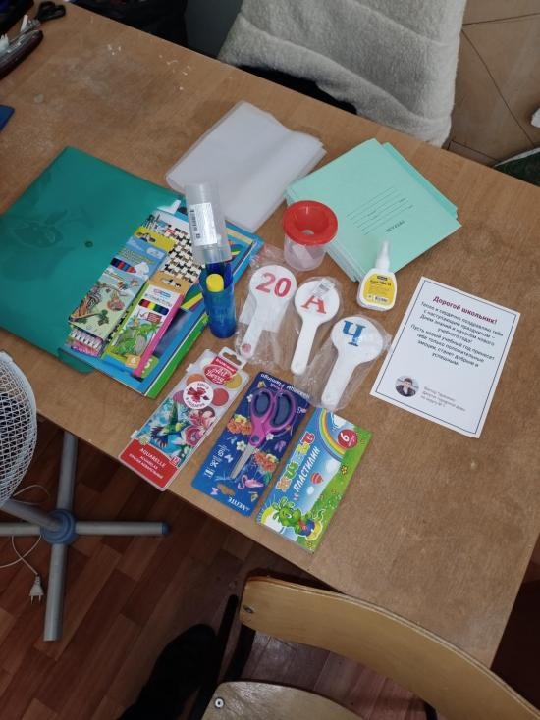

- Ул.Балашовская 13,13к1,13к2,13 к3 Выездное кино для детей и жителей жилого комплекса «Времена года» с раздачей сладостей.
- Покупка цемента песка и щебня для установки воркаутов в подростковом клубе «Альбатрос».
- 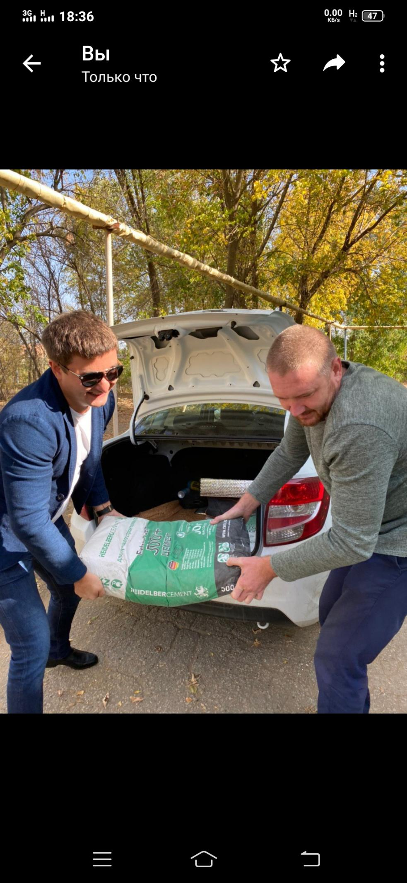
- Периодическое решение проблем с водоканалом по прорывам на округе.
- Решение проблемы по обращению жителей по ул Яблочкова 15а с назначением управляющей компанией.

Перечень мероприятий по обращениям граждан( из городского бюджета.)

Ремот комнаты, игровой стол-трасформер 3 в 1 | Подростковый клуб «Альбатрос»  по ул. Украинская, 3 к 7
Ремонт класса №2 | СОШ №66 по ул.Косм.Комарова, 53
Ограждение сеткой-рабицой периметра детской площадки | ул.Маркина 106
Ремонт отмостки,дорожек | МБОУ СОШ №39 Детский сад  ул.Косм.Комарова, 63а
Воркауты,ремонт комнаты, игровой стол-трасформер 3 в 1 | Подростковый клуб «Альбатрос»  по ул. Украинская, 3 к 7

